ЛГУД-20 |  | Урна деревянная для раздельного сбора
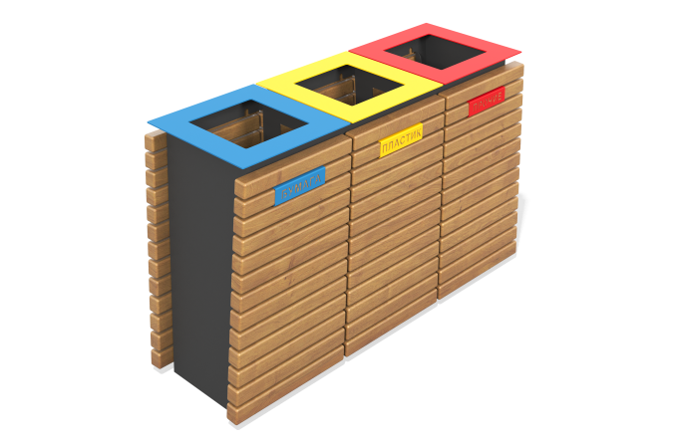

Размеры, мм: | 390x1120x650 | Вес, кг: | 90
Характеристики материалов
Материалы: сосна, металл.
Комплектация: урна в сборе – 1 шт; комплект крепежа – 1 шт.
Каркас выполнен из стали с порошковым полимерным покрытием. Древесина — сосна, обработана антисептическими пропитками, тонировкой и покрыта яхтным глянцевым лаком в два слоя.

